Drodzy Rodzice, Kochani Przedszkolacy
w tym tygodniu 18-22.05.2020r.
tematem kompleksowym będzie WIOSNA W LESIE

Poniedziałek 18.05.2020r.- Kto mieszka w lesie?
Witamy Was bardzo serdecznie w nowym tygodniu. Ostatnio poznaliście mieszkańców ŁĄKI w tym tygodniu poznacie mieszkańców LASU oraz zobaczymy co dzieje się ciekawego wiosną w lesie.
Naszą podróż po lesie zaczniemy krótkiego filmu edukacyjnego w którym mała Ruda Wiewiórka opowiem nam CO TO JEST LAS

https://www.youtube.com/watch?v=31z7hEiIDVs LINK DO FILMU

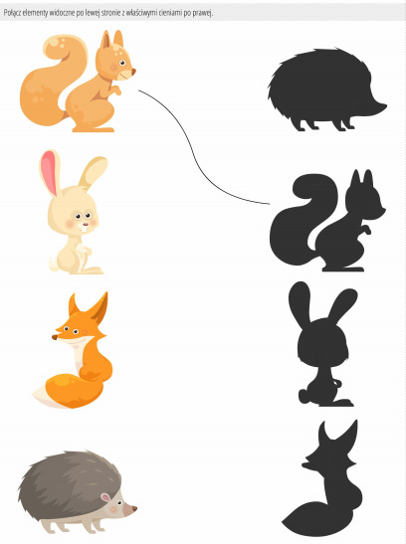
Poznaliście już zwierzęta które mieszkają w każdej części lasu czas teraz na króciutkie zadanie z dopasowywaniem cieni.

Po krótkim zadaniu czas na wierszyk i utrwalenie sobie nazw wszystkich zwierząt.
„Kto w lesie mieszka”
Miło jest chodzić
po leśnych ścieżkach.
A wiecie, dzieci,
kto w lesie mieszka?
Mieszka tu sarna,
co biega prędko
- Nie bój się dzieci, zgrabna sarenko!
A tu widzicie
rudego lisa.
Potrząsa kitą,
oczami błyska.
Ten ptak wesoły
to sroczka miła,
co w bajce dzieciom
kaszkę warzyła.
Zajączek skubie
trawy i zioła.
Ujrzał w drzewie
pstrego dzięcioła.
kukułka kuka
daleko, blisko…
jeż w suchych liściach ma legowisko.
W lipowej dziupli
wiewiórka mieszka.
Poproście, może
da wam orzeszka…
Sowa dzień cały
drzemała smacznie.
A teraz, w nocy
polować zacznie.

Już pamiętamy nazwy zwierząt które mieszkają w lesie to czas zaśpiewać piosenkę o pewnym przebiegłym zwierzątku. Wszyscy doskonale znają tą piosenkę
https://www.youtube.com/watch?v=ct_4if6byN4
Na koniec dzisiejszego dnia czas na pracę plastyczną, będą to oczywiście zwierzęta leśne. Potrzebne będą wam: Rolki po papierze toaletowym, papier kolorowy, nożyczki, klej, pisaki. Możecie zrobić lisa, jeża, wiewiórkę co tylko chcecie. Wklejam Wam przykładowe zdjęcia. Do dzieła! Powodzenia !!!
